NASKAH PUBLIKASI SKRIPSI

IMPLEMENTASI DATA MINING MENENTUKAN REKOMENDASI PENEMPATAN BUKU BERDASARKAN POLA PEMINJAMAN DENGAN MENGGUNAKAN ASSOCIATION RULE

Disusun oleh:
Yusuf Nawawi
151111038

PROGRAM STUDI INFORMATIKA
FAKULTAS TEKNOLOGI INFORMASI
UNIVERSITAS MERCU BUANA YOGYAKARTA
TAHUN 2019

NASKAH PUBLIKASI SKRIPSI

IMPLEMENTASI DATA MINING MENENTUKAN REKOMENDASI PENEMPATAN BUKU BERDASARKAN POLA PEMINJAMAN DENGAN MENGGUNAKAN ASSOCIATION RULE

yang dipersiapkan dan disusun oleh
Yusuf Nawawi
15111038

Yogyakarta, 10-Agustus-2019
Pembimbing,

Imam Suharjo, S.T., M.Eng.
NIDN.0509047901

Implementasi Data Mining Menentukan Rekomendasi Penempatan Buku Berdasarkan Pola Peminjaman Dengan Menggunakan Association Rule

Yusuf Nawawi¹, Imam Suharjo, S.T., M.Eng.²

¹Program Studi Informatika, Fakultas Teknologi Informasi,
Universitas Mercu Buana Yogyakarta, Jl. Wates Km. 10 Yogyakarta 55753, Indonesia
Email: yusufnawawi03@gmail.com, imam@mercubuana-yogya.ac.id

ABSTRAK

Data peminjaman buku perpustakaan mengalami peningkatan, sehingga diperlukan pemrosesan untuk menjadikan data record transaksi peminjaman tersebut menjadi sebuah informasi, yang nantinya akan berguna untuk pengunjung perpustakaan dalam pencarian buku dengan cara mencari keterkaitan buku yang dipinjam secara bersamaan. Cara melihat keterkaitan item buku yang dipinjam dilakukan analisis data peminjamanan buku perpustakaan dari 2014 sampai dengan Maret 2019 data tersebut dicleaning untuk memilih atribut id member, kode buku judul buku dan penulisan yang tidak konsisten kemudian data tersebut dikelompokan menjadi satu transaksi selama peminjaman buku di Perpustakan dan ditransformasi menjadi data tabular untuk melakukan perhitungan itemset buku yang dipinjam secara bersamaan. Untuk membuat aturan asosiasi menggunakan data yang telah dikelompokan dan ditransformasi, menjadi satu transaksi data tabular selama peminjaman sebanyak 2225 data transaksi dengan support dan confidece 0.01 dengan pembatasan 50 aturan asosiasi dengan aturan tertinggi adalah peminjaman buku ilmu komunikasi dengan psikologi dengan support x confidence 8.17%

Kata kunci: Data mining asosiasi, association rule.

ABSTRACT

Library book lending data is increasing, thus a processing to make the lending transaction record data into information is required to help library visitor find books by finding relation with book borrowed at the same time. The relation of borrowed book item was found by analyzing library book lending data from 2014 to March 2019. The data was cleaned to select the attributes of id member, book code, book title and inconsistent writing, then the data was grouped into one single transaction during book lending in the library and transformed into tabular data to calculate the itemset of books borrowed at the same time. Association rules were made using data which had been grouped and transformed into one tabular data transaction during lending, resulting in 2225 transaction data with 0.01 support and confidence by putting the limit of 50 association rules with the highest role being lending communication science book with psychology book with support x confidence of 8.17%

Keywords: Data mining association rule.

1. PENDAHULUAN

Implementasi Data Mining Menentukan Rekomendasi Penempatan Buku Berdasarkan Pola Peminjaman Dengan Menggunakan Association Rule Dengan kemajuan teknologi informasi pengolahan data yang akurat sangatlah dibutuhkan, sehingga dapat memberikan informasi yang tepat dalam kehidupan sehari-hari. Untuk mendapat informasi yang tepat, dapat memanfaatkan data untuk menjadi pengambilan keputusan yang akan menjadikan sumber informasi, dengan cara mengolah dan menganalisis untuk mengenali informasi pada data, dari data tersebut diproses kemudian terbentuklah suatu aturan yang nantinya akan berguna untuk membuat pengambilan keputuasan. Hal ini yang nantinya akan memberikan informasi lebih, dari data itu. Sehingga menjadi informasi yang berguna salah satunya data peminjaman buku di perpustakaan.
Perpustakaan adalah salah satu fasilitas yang dimiliki oleh kampus untuk menunjang kegiatan mahasiswa, yang mempunyai koleksi buku berbagai literatur dari berbagai ilmu pengetahuan. Meningkatnya kunjungan khususnya mahasiswa yang mencari refrensi untuk tugas maupun penelitian. Dari data pengunjung yang meminjam buku mejadikan tumpukan data tersebut hanya sebagai pendataan peminjam saja, untuk itu diperlukan pemrosesan untuk menjadikan tumpukan data tersebut menjadi sebuah informasi yang nantinya untuk rekomendasi penempatan buku yang berguna bagi pengunjung dalam pencarian buku.
Dengan menggunakan teknik data mining menggunakan metode association rule, yang nantinya untuk menemukan himpunan data yang paling sering muncul secara bersamaan dari kumpulan data tersebut. Metode asosiasi ini akan digunakan untuk menemukan pola dari dataset peminjaman buku, yang nantinya akan memberikan informasi yang terkait dengan rekomendasi penempatan buku yang sering dipinjam dengan menganalisis record transaksi peminjaman dengan menemukan keteraturan pola dari dataset transaksi yang berukuran besar.

2. TINJAUAN PUSTAKA
Penelitian yang dilakukan oleh Ahmad Fikri Fajri (2016) dengan judul Implementasi algoritma apriori dalam menentukan program studi yang diambil mahasiswa. Menjelaskan keputusan merupakan suatu hal yang sangat berpengaruh dalam proses menghadapi alternative yang dipilih, berbagai kendala dalam memilih konsentrasi prodi yang sesuai dengan kriteria memang cukup membingungkan. Tujuan penelitian ini untuk menentukan konsentrasi program studi yang akan diambil oleh mahasiswa dengan teknik data mining menggunakan metode algoritma apriori. Sistem membutuhkan data latih agar dapat membandingkan apakah mahasiswa A cocok dengan prodi X. Prediksi kecocokan dapat diperoleh berdasarkan hasil perbandingan dengan mahasiswa lain yang memiliki kemiripan data demografi dengan mahasiswa A. Dengan menggunakan Algoritma Apriori didapatkan hasil berupa aturan yang merupakan kumpulan frequent itemset dengan nilai confidence yang tinggi.
Data mining merupakan bidang dari beberapa bidang keilmuan yang menyatukan teknik dari pembelajaran mesin, pengenalan pola, statistik, database, dan visualisasi untuk penanganan permasalahan pengambilan informasi dari data base (Kusrini & Lutfi, 2009).
Proses KDD dapat dijelaskan sebagai berikut (Kusrini & Lutfi, 2009):
- Data Selection
Pemilihan (seleksi) data dari sekumpulan data operasional perlu dilakukan sebelum tahapan penggalian informasi dalam KDD dimulai. Data hasil seleksi yang akan digunakan untuk proses data mining, disimpan dalam suatu berkas, terpisah dari basis data operasional.
- Pre-Processing
Sebelum Proses data mining dapat dilaksanakan, perlu dilakukan proses cleaning pada data yang menjadi fokus KDD. Proses Cleaning mencakup antara lain membuang duplikasi data, memeriksa data yang inkonsisten, dan memperbaiki kesalahan pada data, seperti kesalahan cetak (tipografi). Juga dilakukan proses encrichment, yaitu proses “memperkaya” data yang sudah ada dengan data informasi lain yang relevan dan perlu untuk KDD, seperti data informasi eksternal.
- Transformasi
Coding adalah proses transformasi pada data yang telah dipilih, sehingga data tersebut sesuai untuk proses data mining. Proses coding dalam KDD merupakan proses kreatif dan sangat tergantung pada jenis atau pola informasi yang akan dicari dalam basis data.
- Data Mining
Data mining adalah proses mencari pola atau informasi menarik dalam data terpilih dengan teknik atau metode tertentu. Teknik, metode, atau algoritma dalam data mining sangat bervariasi. Pemilihan metode atau algoritma yang sangat bergantung pada tujuan dan proses KDD secara keseluruhan.
5. Interprentation atau Evaluasi
Pola informasi yang dihasilkan dari proses data mining. Perlu ditampilkan dalam bentuk yang mudah dimengerti oleh pihak yang berkepentingan. Tahapan ini merupakan bagian dari proses KDD yang disebut interpretation. Tahapan ini mencakup pemeriksaan apakah pola atau informasi yang ditemukan bertentangan dangan fakta atau hipotesis yang ada sebelumnya.
Analisis apriori dikenal juga sebagai salah satu teknik data mining yang menjadi dasar dari bebagai teknik data mining lainya. Secara khusus, salah satu tahap analisis asosiasi yang menarik perhatian banyak peneliti untuk menghasilkan algoritma yang efisien adalah pola frekuensi tinggi (frequent patent mining) (Kusrini & Lutfi, 2009).

3. METODOLOGI PENELITIAN
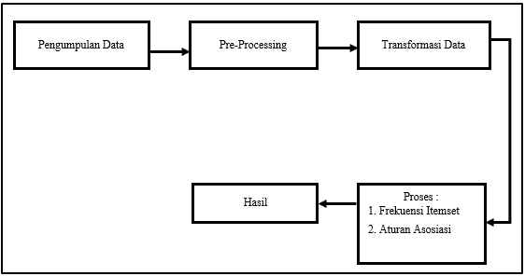
Metodologi penelitian ini akan dijelaskan mengenai pengumpulan data, beserta proses penelitian. Apa saja yang berisi mengenai dari data tersebut, dengan metode association rule implementasi data mining menentukan rekomendasi penempatan buku perpustakaan.
Gambar 3.1 Diagram Penelitian

- Pengumpulan Data
Pengumpulan data dilakukan selama 1 minggu di Perpustakaan kampus 3 Universitas Mercu Buana Yogyakarta yang berada di Ringroad Utara. yang meminjam buku dari perpustakaan kampus 1 dan kampus 3 dari Februari, Tahun 2014 sampai dengan Maret, 2019 dengan jumlah 9248 transaksi peminjaman buku.

Tabel 3.1 Data Transaksi Peminjaman Buku
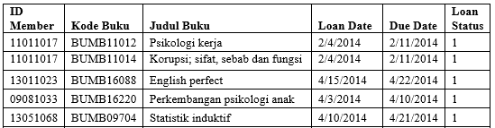

- Pre-Processing
Tahapan selanjutnya yaitu data transaksi peminjaman buku di perpustakan tersebut akan dilakukan pre-processing pada data record yang akan menjadi fokus (KDD). Setelah dilakukan proses cleaning pada Selain itu Juga dilakukan proses encrichment, proses memperkaya data record peminjam buku.

- Transformasi Data
Proses tahapan transformasi data ini adalah merubah bentuk data menjadi format tabular, Dimana kolom yang diberi nilai “1” buku yang dipinjam dan yang diberi nilai “0” data sempel transaksi yang diambil dari 13 kolom untuk judul buku yang dikelompokan sesuai refrensi buku.

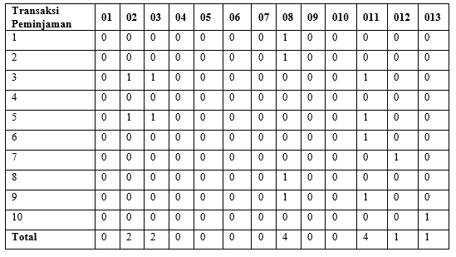
Tabel 3.3 Data Tabular

Tabel 3.4 Keterangan Kode Buku
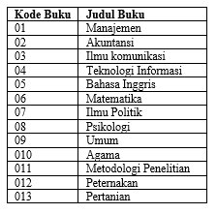

- Proses
  - Frekuensi Item

Nilai support 1 item
Support $(A)\frac{Jumlah transaksi mengandung A}{Total Transaksi}$

Tabel 3.5 Calon 1-Itemset
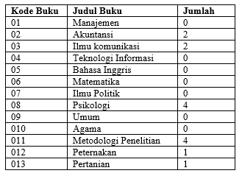

Nilai support 2 item
Support $(A,B) = P(A∩$ B)
Support$(A,B) \frac{\sum{ Transaksi mengandung A dan B}}{\sum{ Transaksi} }$

Tabel 3.6 Calon 2-Itemset
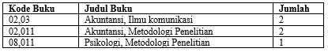
  - Aturan Asosiasi
Nilai confidence dari aturan $A→B$
Confidence=P$(B|A)=\frac{\sum{ Transaksi mengandung A dan B}}{\sum{ Transaksi mengandung A}}$

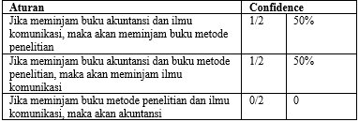
Tabel 3.7 Aturan Asosiasi dari F3

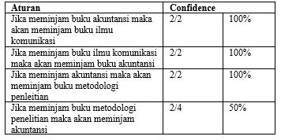
Tabel 3.8 Aturan Asosiasi F2

4. PEMBAHASAN
Aturan asosiasi pada Tabel 2.1 merupakan hasil seluruh transaksi peminjaman buku perpustakaan yang berjumlah 2225 data, dengan support 0.01 dan confiden 0.01 yang meghasilkan 50 aturan asosiasi. Dari aturan asosiasi final tersebut, diambil nilai terbesar yang berkaitan dengan peminjaman buku sehingga penempatan ditentukan oleh nilai support x confidence dari seluruh aturan asosiasi yang akan didekatakan menjadi 12 rak buku sebagai berikut pada Tabel 4.1

Tabel 4.1 Aturan Kategori Buku

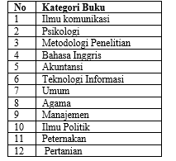

Untuk penempatan kategori buku pada rak dari aturan asosiasi final yang di ambil nilai support x confidence dari standar minimum yang berbeda-beda pada nilai masuk standar akan menjadi pengambilan keputusan dengan dengan nilai terbesar akan menjadi kekuatan aturan asosiasik penempatan buku ke dalam rak. Dapat dilihat pada Tabel 2.2

5. Hasil
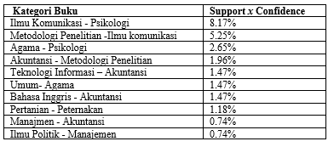
Tabel 4.2 Nilai Aturan Kategori Buku Terbesar

5. KESIMPULAN
Hasil kesimpulan implementasi data mining rekomendasi penempatan kategori buku berdasarkan pola peminjaman buku perpustakaan dengan menggunakan association rule maka dapat diambil kesimpulan sebagai berikut:

- Dalam menemukan kombinasi dari 2225 data transaksi peminjaman buku perpustakaan dapat menemukan pola keterkaitan peminjaman dengan memasukan nilai minimum support 0.01 dan confidence 0.01
- Untuk melihat kuat tidaknya aturan asosiasi, dapat dilihat dari nilai yang dihasilkan support x confidence tertinggi yaitu buku ilmu komunikasi dan psikologi dengan nilai support x confidence 8.17% dan metodologi penelitian dengan ilmu komunikasi memiliki nilai support x confidence sebesar 5.25% yang akan digunakan untuk penempatan buku pada rak.
- Pengujian dengan menggunakan support x confidence 0.01 menghsilkan 50 aturan asosiasi tertinggi yaitu peminjaman buku ilmu komunikasi dengan ilmu psikologi sebesar 8.17% dan untuk aturan rendah yaitu peminjaman buku akuntansi, buku ilmu komunikasi dan buku agama dengan nilai 0.49%

- UCAPAN TERIMA KASIH
Terimakasih Kepada seluruh pihak yng ikut terlibat diantaranya dosen pembimbing kepala Perpuutakaan Universitas Mercu Buana Yogyakarta Teman-Teman FTI 2015

DAFTAR PUSTAKA
Fajri, A. F. (2016). Implementasi Algoritma Apriori Dalam Menentukan Program Studi Yang Diambil Mahasiswa. Sistem Informasi, Stmik Jayanusa. ISSN: 1979-9292 E-ISSN: 2460-5611.

Fitriati, D. (2016). Implementasi Data Mining untuk Menentukan Kombinasi Media Promosi Barang Berdasarkan Perilaku Pembelian Pelanggan Menggunakan Algoritma Apriori. Teknik Informatika, Universitas Pancasila. ISBN : 979-587-626-0.
Kusrini, & Lutfi, T. E. (2009). Algoritma Data Mining. Yogyakrta: Andi Offset.
Prosetyo, E. (2012). Data Mining Konsep Dan Aplikasi Menggunakan Matlab. Yogyakarta: Andi Offset.
Sani, A. (2016). Analisa Penjualan Retail Dengan Metode Association Rule Untuk Untuk Pengambilan Keputusan Strategis Perusahaan : Studi Kasus PT. Xyz. Sekolah Tinggi Manajemen Informatika dan Komputer Widuri. ISSN: 2460-2105.
Santoso, H. (2017). Data Mining Penyusunan Buku Perpustakaan Daerah Lombok Barat Menggunakan Algoritma Apriori.
Sari, P., & Sinaga, B. (2018). Aplikasi Data Mining Dengan Menggunakan Algoritma Apriori Untuk Penjualan Produk Terbesar Pada CV. Sakura Photo. Program Studi Teknik Informatika, STMIK Pelita Nusantara Medan. e-ISSN 2580-9741 p-ISSN 2088-3943.
Suharjo, I. (2015). Klasifikasi Melalui Clustering untuk Memprediksi Tingkat Kelulusan Siswa Berdasarkan Data Akademik Perguruan Tinggi (Studi Kasus Data: Program Psikologi Universitas Mercu Buana Yogyakarta).
Yanto, R., & Dikekusuma, H. (2017). Pemanfaatan Data Mining Untuk Penempatan Buku Di Perpustakaan Menggunakan Metode Association. Jurusan Sistem Informasi, STMIK Bina Nusantara Jaya Lubuklinggau. ISSN: 2407-4322.

